TIÊU CHÍ NHÃN XANH VIỆT NAM

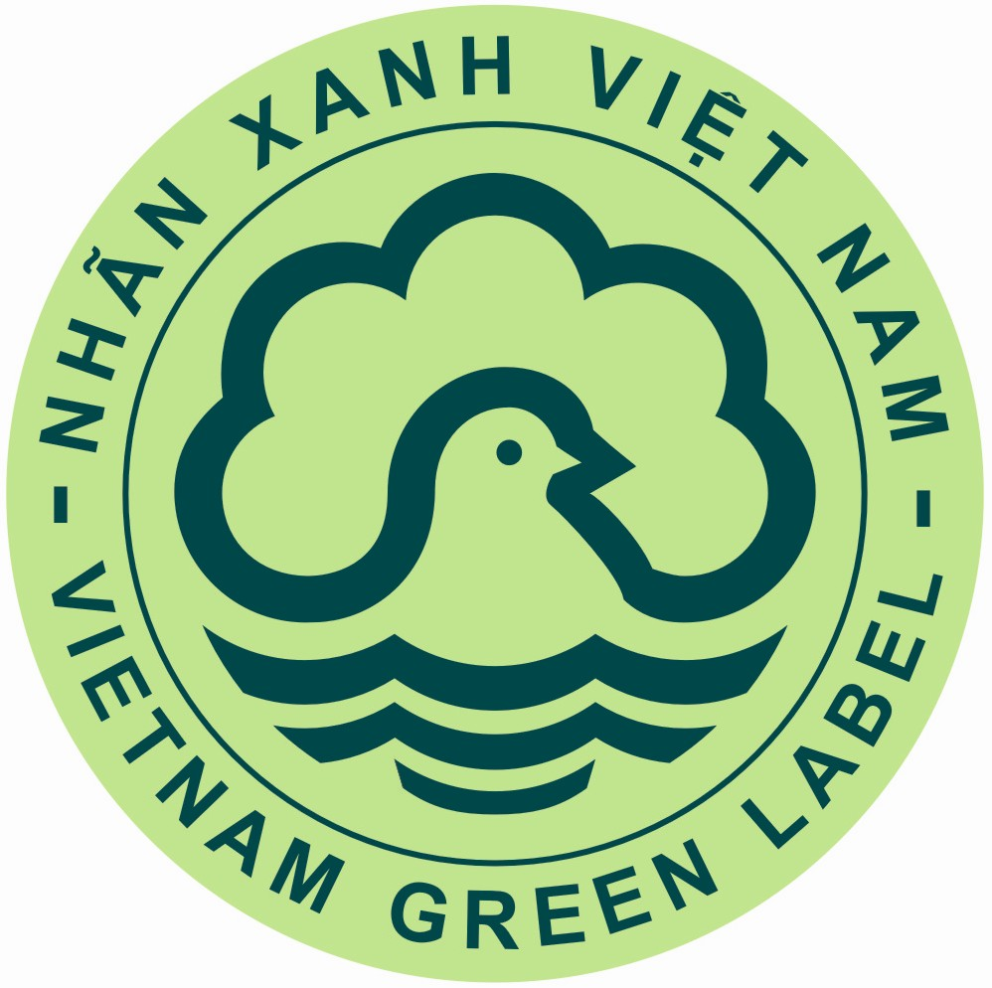

NXVN 03:2014
BAO BÌ NHỰA TỰ PHÂN HỦY SINH HỌC
Biodegradable plastic shopping bag
(Ban hành kèm theo Quyết định số 154/QĐ-BTNMT
Ngày 25 tháng 01 năm 2014 của Bộ trưởng Bộ Tài nguyên và Môi trường)

Hà Nội – 2014
I. Khái niệm, mục tiêu và đối tượng áp dụng
1. Khái niệm:
Bao bì nhựa tự phân hủy sinh học là loại bao bì sản xuất từ vật liệu nhựa có khả năng bị phân hủy sinh học hiếu khí hoặc yếm khí (khi được xử lý bằng phương pháp chôn lấp) thành CO₂ và H₂O. Quá trình phân hủy sinh học loại bao bì nhựa này được thực hiện nhờ các vi sinh vật trong thời gian từ 3 năm trở xuống. Bao bì nhựa tự phân hủy sinh học có thể được sản xuất từ nhựa sinh học hoặc từ nhựa thông thường được bổ sung thêm các chất phụ gia (các hoạt chất thúc đẩy phân hủy sinh học) để giúp thúc đẩy quá trình phân hủy sinh học thành CO₂ và H₂O được diễn ra nhanh chóng.
2. Tác động môi trường của sản phẩm:
Bao bì nhựa có khả năng tồn lưu rất lâu trong môi trường (thông thường phải mất hàng trăm năm mới có thể phân hủy hoàn toàn) dẫn đến những vấn đề ô nhiễm do không được tái chế và bị đem đi chôn lấp chung với các loại rác thải khác. Tuy nhiên, việc tái chế các loại bao bì nhựa có thể không mang lại hiệu quả kinh tế do chi phí để làm sạch nguyên liệu đầu vào của quy trình tái chế quá cao. Chi phí dành cho xử lý chất thải ngày càng tăng. Quá trình sản xuất nhựa để làm bao bì cũng tác động lớn đến môi trường như phát thải khí nhà kính, tiêu hao nhiên liệu và tài nguyên thiên nhiên.
3. Mục tiêu:
a) Khuyến khích sản xuất và tiêu thụ bền vững; nâng cao khả năng cạnh tranh của các sản phẩm được gắn Nhãn xanh Việt Nam trên thị trường;
b) Giảm thiểu chất thải rắn từ việc sử dụng bao bì nhựa.
c) Giảm thiểu phát thải khí nhà kính từ việc sản xuất, xử lý bao bì nhựa sau tiêu dùng.
4. Đối tượng áp dụng:
Các loại bao bì nhựa phân hủy sinh học nêu tại điểm 1 của mục này.
II. Tiêu chí
1. Đảm bảo chất lượng sản phẩm theo tiêu chuẩn quốc gia hoặc tương đương.
2. Bao bì nhựa có khả năng tự phân hủy sinh học tối thiểu 90% trong thời gian dưới 03 (ba) năm khi bị thải bỏ ra môi trường tự nhiên hoặc xử lý bằng phương pháp chôn lấp rác thông thường.
3. Không sử dụng các loại mực, thuốc nhuộm, chất màu và các chất phụ gia khác có chứa chì (Pb), thuỷ ngân (Hg), cadmium (Cd) và các hợp chất crôm hoá trị sáu (Cr+6) để sản xuất bao bì.
4. Tổng hàm lượng kim loại nặng không được vượt quá 250 ppm tính trên một đơn vị khối lượng bao bì.
5. Tuân thủ Thông tư số 34/2011/TT-BYT ngày 30 tháng 08 năm 2011 của Bộ trưởng Bộ Y tế ban hành các Quy chuẩn kỹ thuật quốc gia về an toàn vệ sinh đối với bao bì, dụng cụ tiếp xúc trực tiếp với thực phẩm và các quy định về vệ sinh và an toàn thực phẩm theo quy định của pháp luật (đối với loại bao bì dùng đóng gói thực phẩm).
PHỤ LỤC HƯỚNG DẪN
LẬP BÁO CÁO ĐÁP ỨNG TIÊU CHÍ NHÃN XANH VIỆT NAM CHO NHÓM SẢN PHẨM BAO BÌ NHỰA TỰ PHÂN HỦY SINH HỌC
A. Thông tin chung về sản phẩm và doanh nghiệp
Tên doanh nghiệp: ……………………………………………………..………..
Địa chỉ:……………………………………………………………………..……..
Cán bộ liên hệ:…………………………………………………………..………...
Điện thoại……………………Fax:…………..………email:………...…….…….
Sản phẩm đăng ký cấp nhãn:………………………….……...…………………...
Tên nhãn hiệu:………………………....... …………………………………….
Sản lượng sản xuất: (tấn/năm)...........................................................................
Năm 1 | Năm 2 | Năm 3 | Năm 4 | Năm 5
Ghi chú:
Năm 1: Sản lượng của năm trước so với thời điểm lập báo cáo.
Năm 2: Sản lượng (dự kiến) của năm tại thời điểm lập báo cáo.
Năm 3, 4, 5: Sản lượng (dự kiến) của 3 năm tiếp theo so với thời điểm lập báo cáo.
B. Thông tin chung phục vụ đánh giá sản phẩm
1. Báo cáo về kết quả đánh giá chất lượng sản phẩm:
Doanh nghiệp nộp bản sao bản công bố hợp chuẩn và bản công bố hợp quy chứng minh việc đáp ứng tiêu chí nêu tại điểm 1 và 5, mục II, NXVN 03:2014.
2. Tính năng tự phân hủy sinh học
Doanh nghiệp nộp kết quả thử nghiệm theo tiêu chí nêu tại điểm 2, mục II, NXVN 03:2014.
3. Quy trình công nghệ sản xuất
3.1. Mô tả phương pháp và quy trình công nghệ sản xuất
Mô tả ngắn gọn phương pháp và quy trình công nghệ sản xuất (kèm theo sơ đồ mô tả quy trình công nghệ).
3.2. Danh mục hóa chất, nguyên liệu đầu vào
STT | Tên hóa học | Số CAS | Khối lượng sử dụng (kg/tấn sản phẩm) | Ký hiệu độc tính (theo quy định quốc tế) | Thuộc danh mục 1 và 2A của IARC
 | Chất (1)
 | ....
 | Chất (i)
Ghi chú : Khai báo tất cả các hóa chất có sử dụng trong toàn bộ quy trình sản xuất sản phẩm, kể cả các loại hóa chất không có mặt trong sản phẩm cuối.
3.3. Sử dụng nhiên liệu trong quá trình sản xuất
STT | Hạng mục | Đơn vị tính | Tổng mức tiêu hao cả năm ước tính trên 1 kg sản phẩm
STT | Hạng mục | Đơn vị tính | Năm 1 | Năm 2 | Năm 3 | Năm 4 | Năm 5
1 | Điện | kWh
2 | Khí đốt | kWh
3 | Nhiên liệu hóa thạch khác (than, dầu DO, FO các loại) | kg
4 | Tổng chi cho tiêu dùng năng lượng cả năm | triệu đồng
Ghi chú:
Năm 1: Số liệu của năm trước so với thời điểm lập báo cáo.
Năm 2: Số liệu (dự kiến) của năm tại thời điểm lập báo cáo.
Năm 3, 4, 5: Số liệu (dự kiến) của 3 năm tiếp theo so với thời điểm lập báo cáo.
4. Sự quan tâm của doanh nghiệp đối với việc xử lý hàng hóa sau tiêu dùng
- Có hướng dẫn trên bao bì về phương pháp thải bỏ, tiêu hủy bao bì sau khi sử dụng không?
1. Có 2. Không
- Doanh nghiệp có phương án hay ý tưởng gì để hạn chế lượng, cách thu gom và xử lý chất thải phát sinh sau khi sử dụng sản phẩm không?
1. Có 2. Không
Nếu có, hãy mô tả về phương pháp đã áp dụng hoặc ý tưởng sẽ áp dụng.

